9.22日今日动态

**一、一日活动情况**

|  |  |  |  |  |  |  |
| --- | --- | --- | --- | --- | --- | --- |
| 姓名 | 情绪 | 点心 | 打卡 | 午睡情况 | 整理裤子 | 备注 |
| 卢文汐 | 良好 | √ | √ | 1 | ☆ |  |
| 程梓轩 | 良好 | √ | √ | 1 | √ |  |
| 季千予 | 良好 | √ | √ | 1 | √ |  |
| 陆俊阳 | 入园 | √ | √ | 1 | √ |  |
| 夏我杺 | 良好 | √ | √ | 1 | ☆ |  |
| 张雨歆 | 良好 | √ | √ | 1 | √ |  |
| 龚奕欣 | 良好 | √ | √ | 1 | ☆ |  |
| 梁礼煊 | 良好 | √ | √ | 1 | √ |  |
| 吴颀 | 良好 | ×酸奶 | √（提醒下） | 13:00 | √ |  |
| 肖茗皓 | 良好 | √ | √ | 1 | √ |  |
| 李若伊 | 良好 | √ | √ | 1 | ☆ |  |
| 陈语垚 | 良好 | √ | √ | 1 | √ |  |
| 蔡铭泽 | 良好 | √ | √ | 1 | √ |  |
| 蔡铭豪 | 良好 | √ | √ | 1 | √ |  |
| 徐菲梵 | 良好 | √ | √ | 1 | ☆ |  |

注：午睡情况1表示12:30前睡着。

午餐情况：表扬**程梓轩、夏我杺、张雨歆、龚奕欣、蔡铭泽、蔡铭豪、梁礼煊**小朋友吃饭认真专注，把饭菜汤全部吃完。

午睡前的整理裤子：☆表示能正确的穿脱裤子并叠好。√表示在老师的帮助下整理好，部分小朋友脱反后不会翻正。

**二、安全：讨人厌的流感**

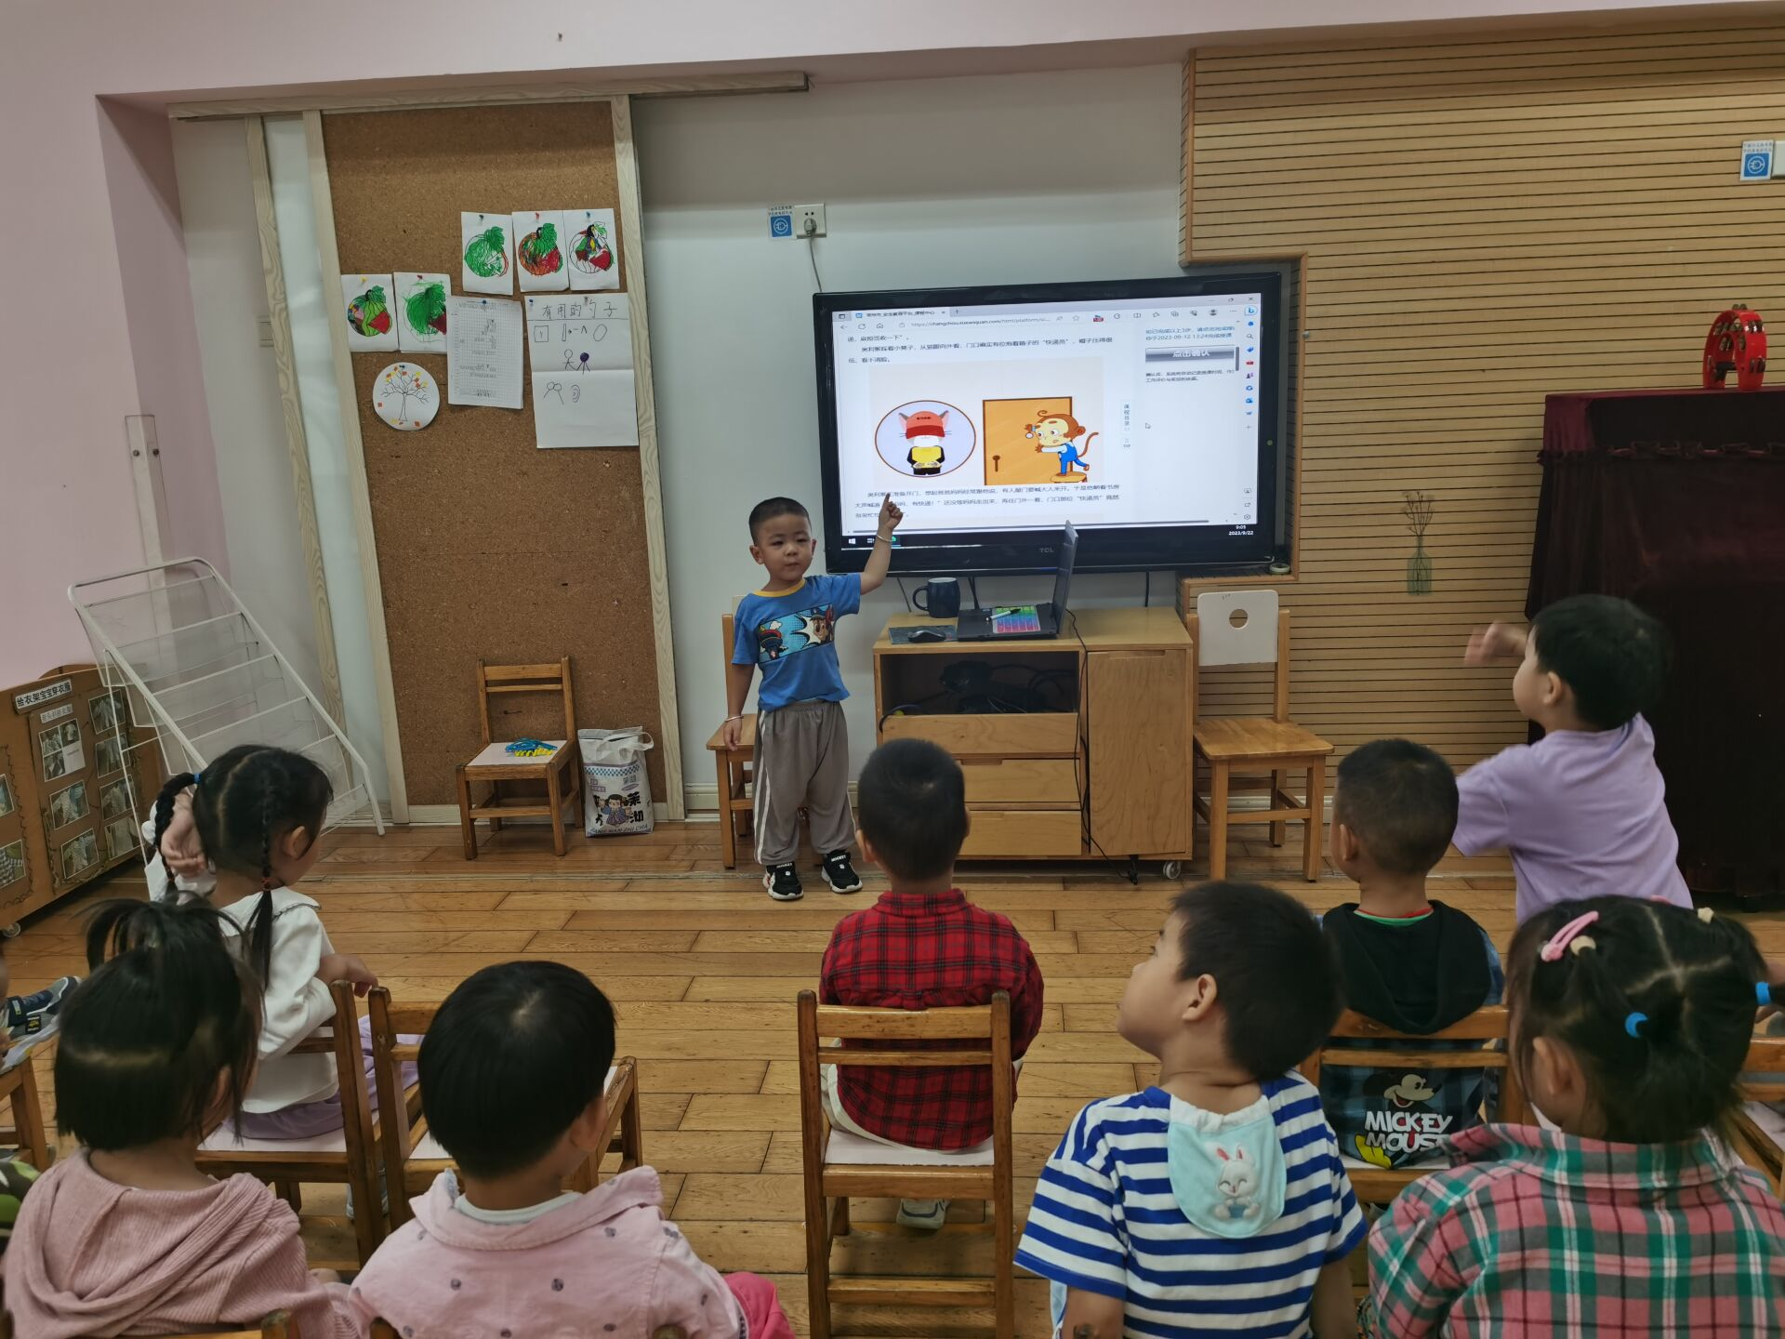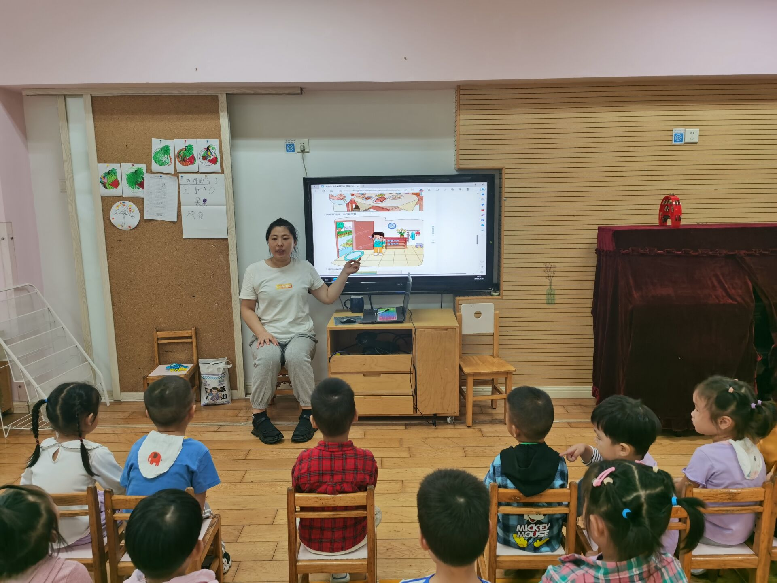

今天我们一起了解了关于流感的小秘密**卢文汐、程梓轩、季千予、陆俊阳、徐菲梵、夏我杺、张雨歆、龚奕欣、梁礼煊、肖茗皓、李若伊、陈语垚、蔡铭泽**等小朋友在活动中能专注倾听，基本了解流感，并初步掌握预防方法。

1. **温馨提示**

1.今天周五，没有延时班，全体幼儿下午3：33放学，请及时告知接送人员接送时间。

2.9月23日（明天）上午9点30分，区教育局联合魏村街道社区教育中心在魏村街道新时代文明实践所开展“同心向未来”家庭成长营主题活动，将同步线上直播，大家可扫码观看参与互动。